Informacja o projekcie „Wojsko to My!”

Co to za projekt?
Organizujemy szkolenie strzeleckie i proobronne.
Szkolenie strzeleckie, to szkolenie z obsługi broni palnej.
Szkolenie proobronne, to szkolenie na temat obrony i bezpieczeństwa kraju.
Organizatorem szkolenia jest Stowarzyszenie Jednostka Strzelecka 4008 Łódź.
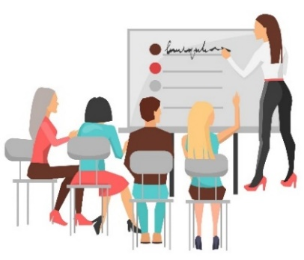
Kiedy trwa projekt?
Zajęcia odbywają się od czerwca do października 2025 roku.
Czego się nauczysz?
Na zajęciach są wykłady i ćwiczenia.

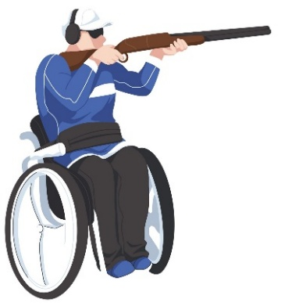
Podczas wykładów dowiesz się:
- jak bezpiecznie używać broń,
- jak przygotować zestaw rzeczy,
które są najważniejsze podczas działań np. w czasie wojny,
- jak się chronić przed bronią masowego rażenia.
Broń masowego rażenia to bardzo groźna broń. Może jednocześnie zranić lub zabić wiele osób. Może też zniszczyć duży obszar.
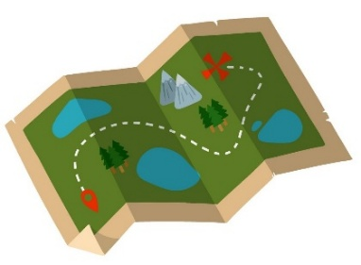
Podczas ćwiczeń nauczysz się:
- bezpiecznie posługiwać bronią palną,
- jak przetrwać w terenie, będzie też nocowanie w terenie, na przykład w lesie,
- jak prowadzić działania taktyczne.
Działania taktyczne, to różne działania obronne w czasie wojny.
- jak czytać mapy i nie zgubić się w terenie,
- jak udzielić pierwszej pomocy drugiej osobie.

Kto może się zapisać?
Osoby w wieku od 18 do 55 lat.
Jak się zapisać?
Szkolenie jest bezpłatne, ale trzeba się zapisać.
Wystarczy wysłać e-mail na adres: kontakt@js4008lodz.pl
Ilość miejsc jest ograniczona, może się zapisać tylko 104 osoby.
Każda osoba będzie miała 58 godzin szkolenia.
Szkolenie finansowane jest ze środków Ministerstwa Obrony Narodowej w ramach konkursu „Szkolenia strzelecko-proobronne Tarcza 2025”.

